1.舆情溯源，无数据，且会报请求超时
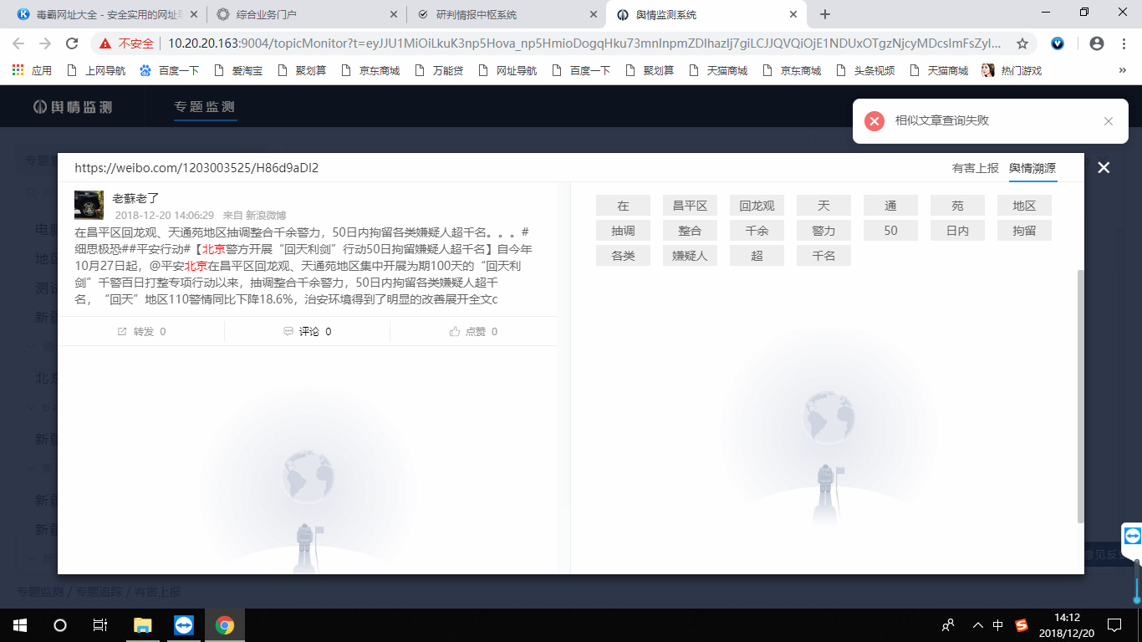
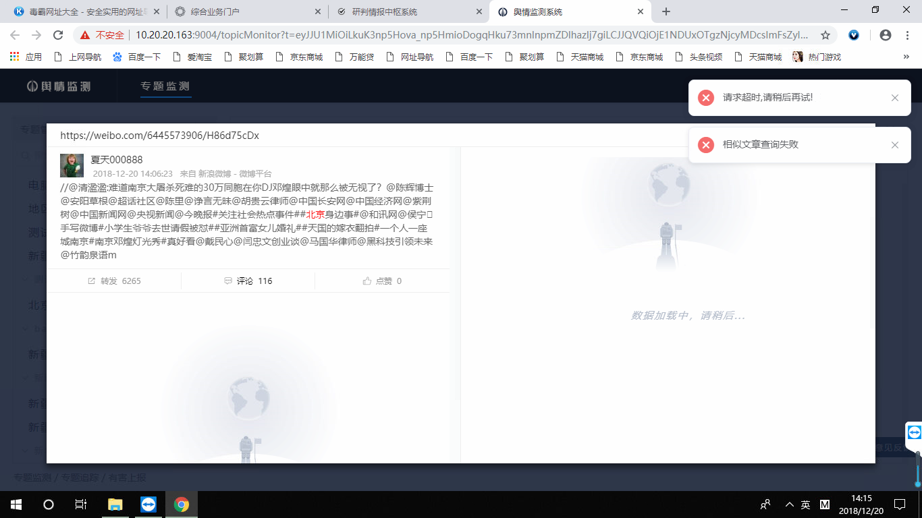

- 全析快照，翻译不成功

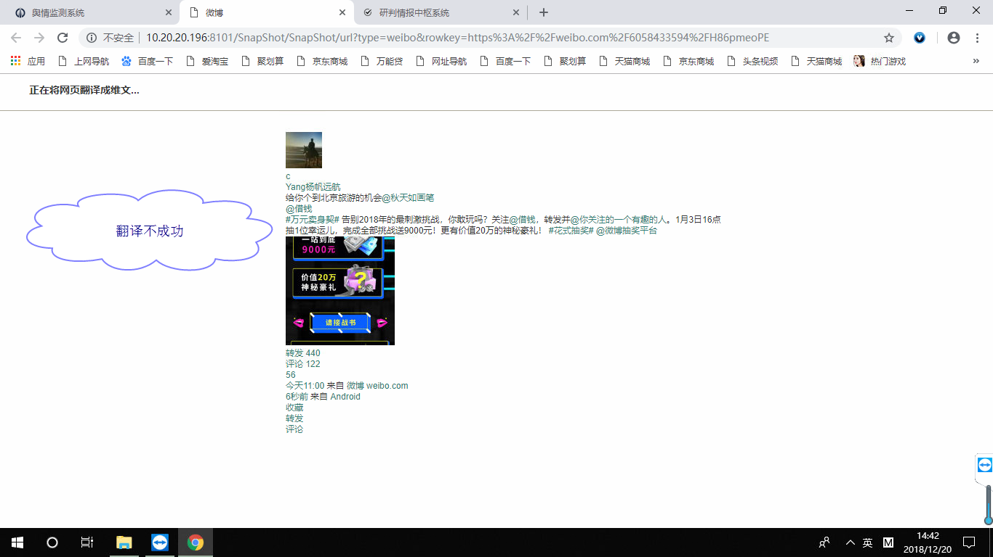

- 评论类型的信息，搜索结果为0

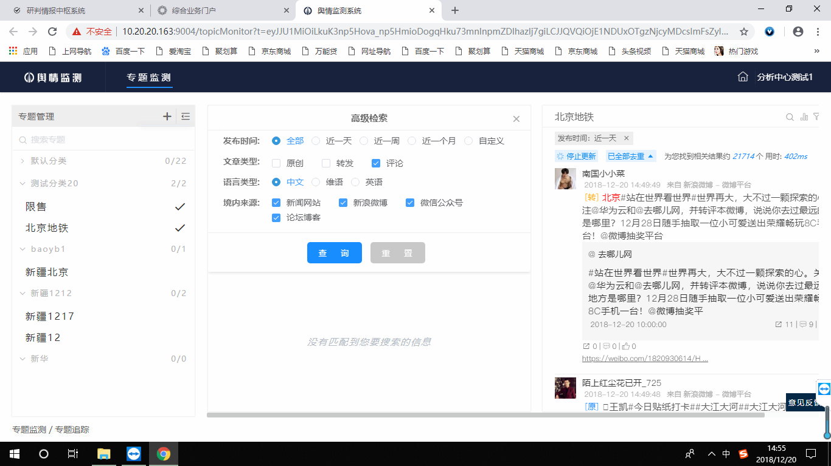

- 用英语搜索，结果显示不正确
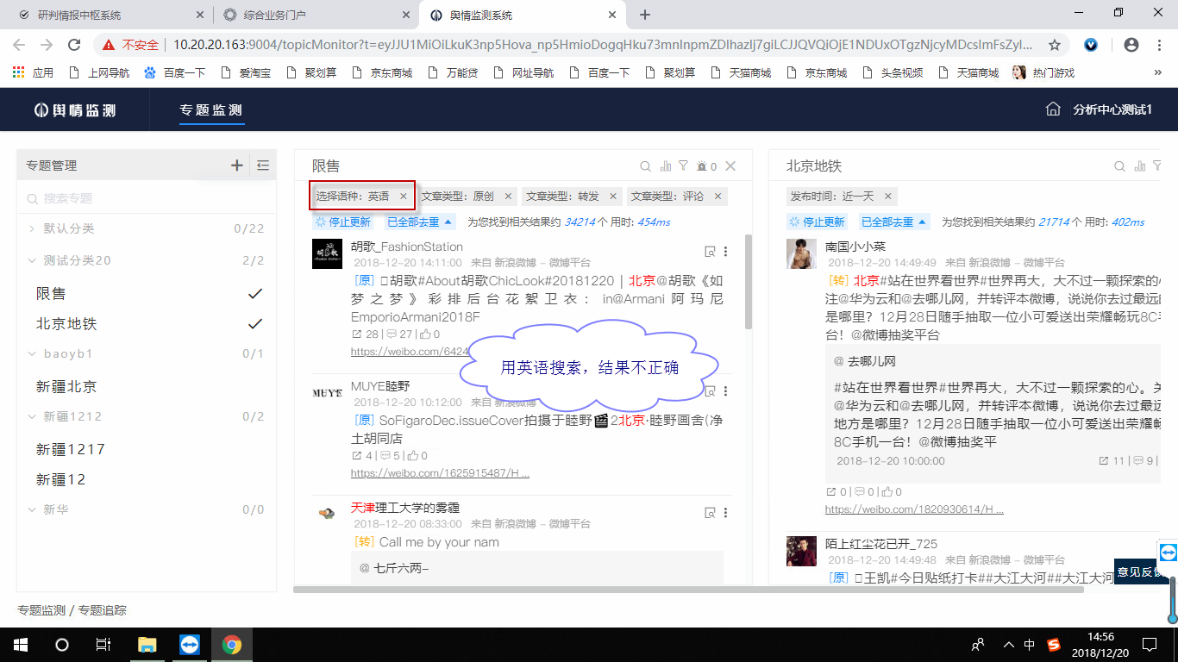

- 建议去掉预警词标识
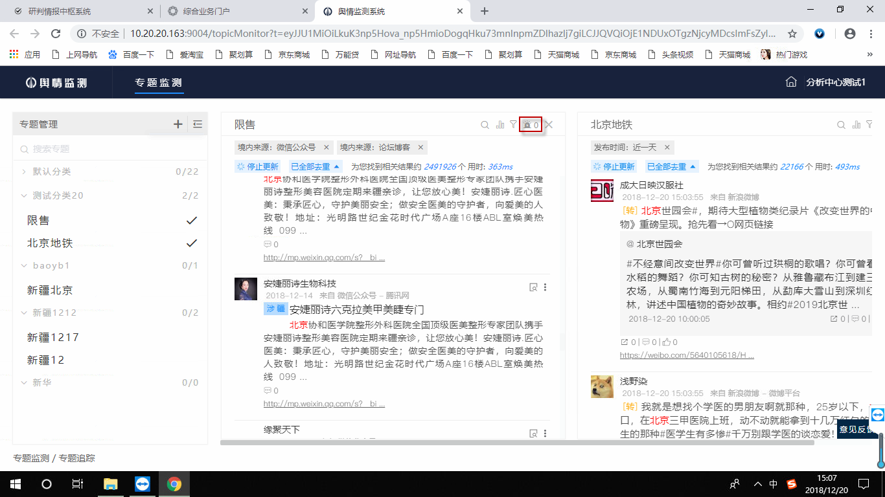

- 搜索结果不好使
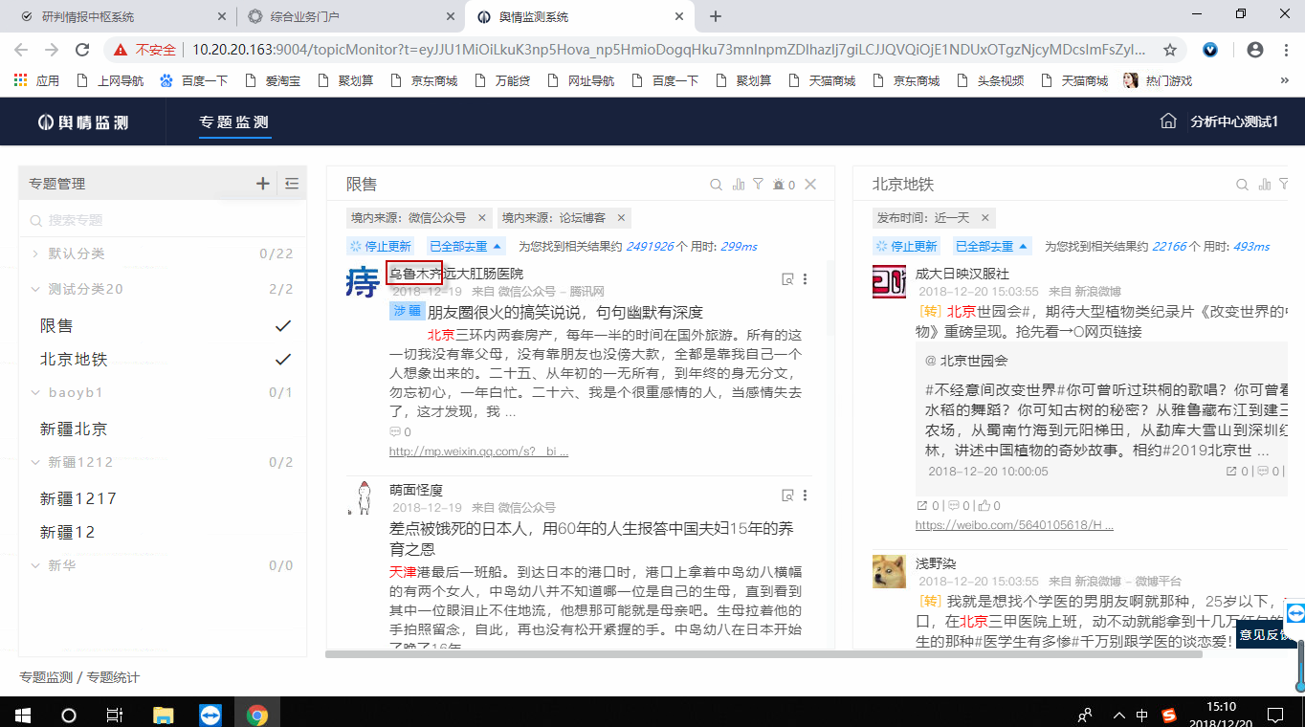

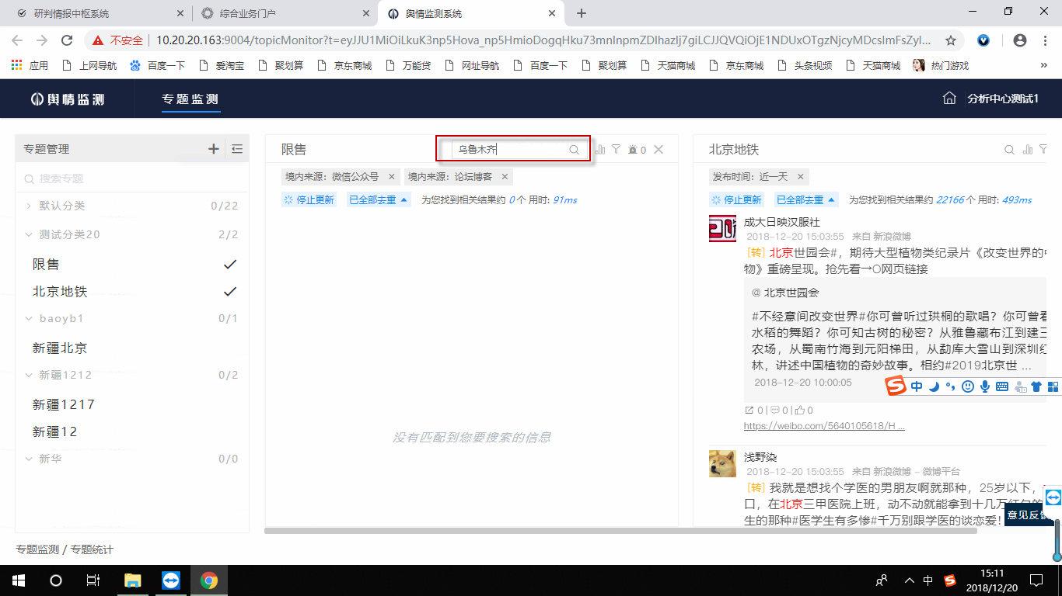

7.倾向性 积极总数+消极总数+中立总数!=页面统计总数

